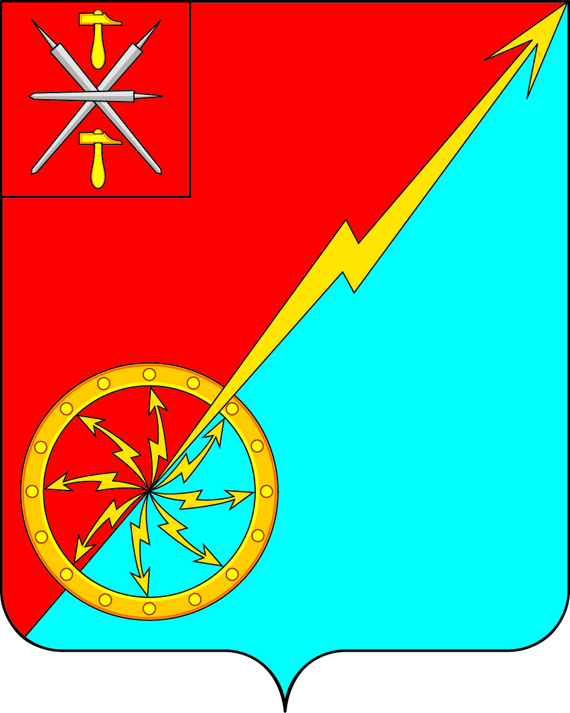

Собрание депутатов муниципального образования
город Советск Щекинского района
IV созыва

РЕШЕНИЕ

от 16 ноября 2021 года | № 37-121

О признании утратившим силу решения
Собрания депутатов муниципального образования город Советск Щекинского района № 75-254 от 19.11.2018 г «Об утверждении Правил землепользования и застройки муниципального образования город Советск Щекинского района»

В соответствии с Градостроительным кодексом Российской Федерации, Федеральным законом от 06.10.2006 № 131 – ФЗ «Об общих принципах организации местного самоуправления в Российской Федерации», Законом Тульской области от 29.12.2006 № 785-ЗТО «О градостроительной деятельности в Тульской области», Уставом муниципального образования Щекинский район, Собрание депутатов муниципального образования город Советск Щекинского района РЕШИЛО:
1. Признать утратившими силу решение Собрания депутатов муниципального образования город Советск Щекинского района № 75-254 от 19.11.2018 г «Об утверждении Правил землепользования и застройки муниципального образования город Советск Щекинского района».
2. Настоящее решение обнародовать путем размещения на официальном стенде в администрации МО г. Советск Щекинского района по адресу: г.Советск, пл.Советов, д.1 и разместить на официальном портале МО г.Советск в сети «Интернет».
3. Решение вступает в силу со дня его обнародования.

Глава муниципального образования
город Советск Щекинского района Е. В. Холаимова

